**面临的困难：**

|  |  |
| --- | --- |
| * 过去：   1、用印频次高，申请使用审批流程繁琐，用印工作效率低；   * + 2、人工台账记录不精准：文件、合同盖章时一般需印章管理人员填写台账。但是填写易错写、漏写、涂改，对风险防范和用章监督的作用不大；   + 2、分支机构用章需将文件寄送至总部盖章后再回寄，异地协同难，往返寄送成本高；   + 3、传统实体印章，只要拿到手上沾上印油随手就可以盖，安全性低，给公章私盖、偷盖等不法行为留下可趁之机； | * 现在：   1、盖章在线化，协同安全高效：依托于物联网技术应用，将实体印章安装至设备当中，用章通过钉钉就可以申请、审核、授权、盖章，远程在线化管控模式，取消区域、时间对盖章的限制，对跨区域经营的企业改善协作与沟通效率十分重要。  2、过程可追溯，用印身份、用章类型、用印合同内容等信息，可实时审计，永久储存，实时追溯。 |

|  |  |
| --- | --- |
|  |  |

**应用特点：**

* **优势一：提升工作效率**

点击几次鼠标或手机屏幕就能轻松完成盖章签署，随时随地满足签署需要，永远不拖业务后腿。合同签署、审批等工作不再受地域和时间限制，可以自由规划签署盖章时间，把碎片化的盖章时间集中汇集，工作时不会被时刻来访的盖章“打扰”。再也不用时刻盯流程、跟领导、催客户，电子签章就可以提升你在工作中的的幸福感和满意度！不仅如此，还可实现系统自动盖章，轻轻松松1秒完成。无需等待，可满足多人同时工作用章，解决“一章难求”、排队用章等难题。

* **优势二：管理更便捷**

让你从繁琐的印章管理工作中彻底解放出来！无论是电子签章的制作、授权、查看还是删除，均可在线操作，谁用了印章，什么时候用了印章，用在哪里了，一目了然，放心用章。

* **优势三：节省大量成本**

不费一纸一墨，完成电子签署的电子文件直接线上存储，纸张、快递、仓储等成本得以节省，最重要的是你再也不用为了找一份文件、合同翻找半天，不用每年对纸质档案进行保管查阅，极大地节省了你的时间成本，可以专注其他工作，不断提升自我。



**操作流程图：**

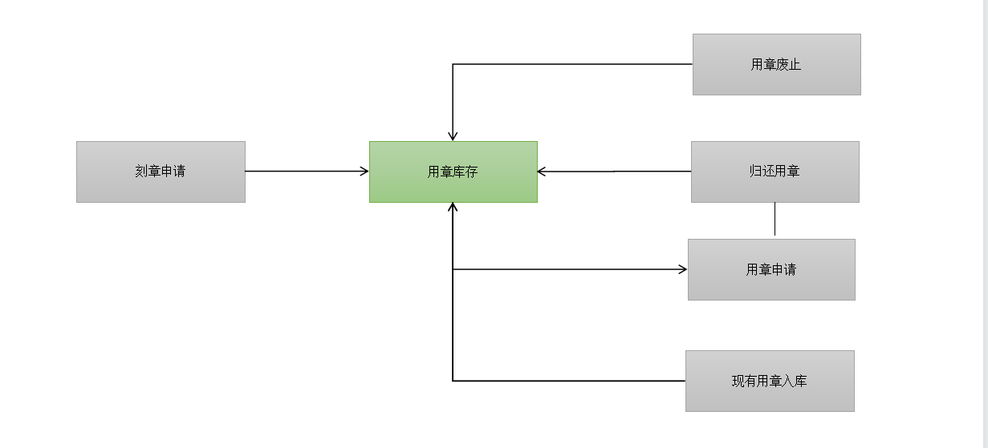

**各个模块操作说明**：

刻章申请：用于新增印章、印章损坏/丢失的申请流程

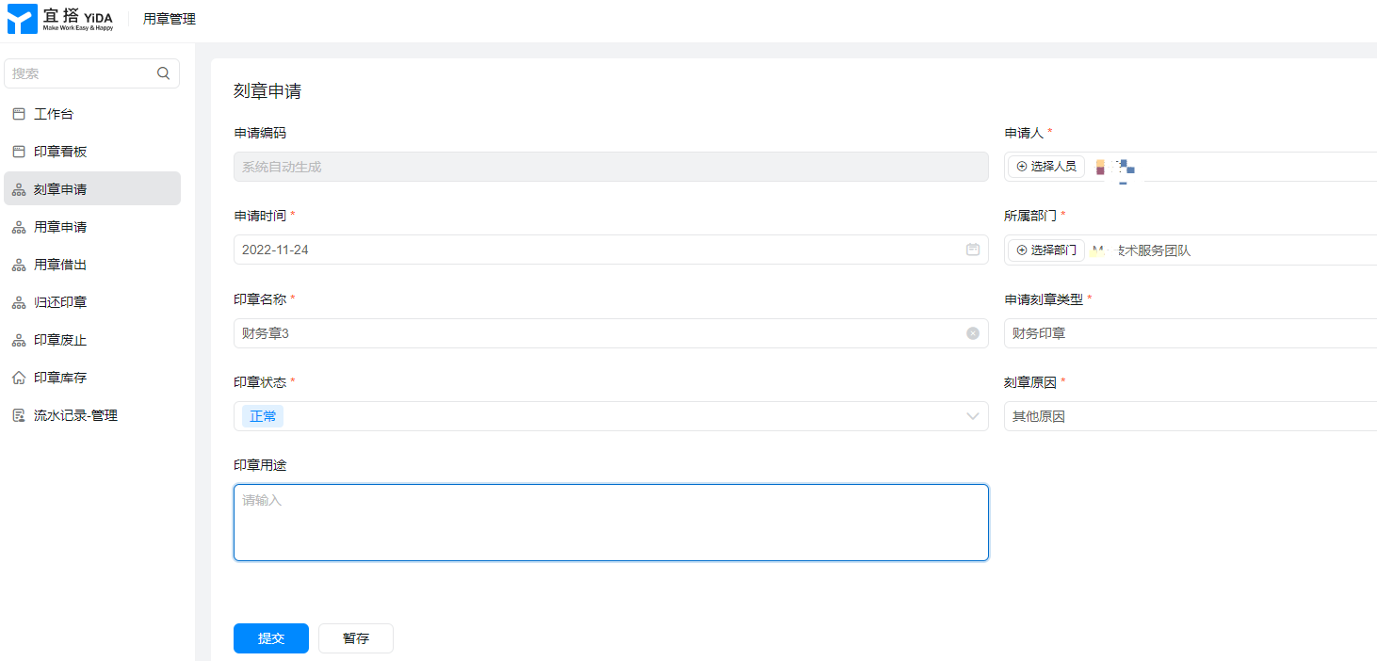

用印申请：选择在库闲置印章后走审批

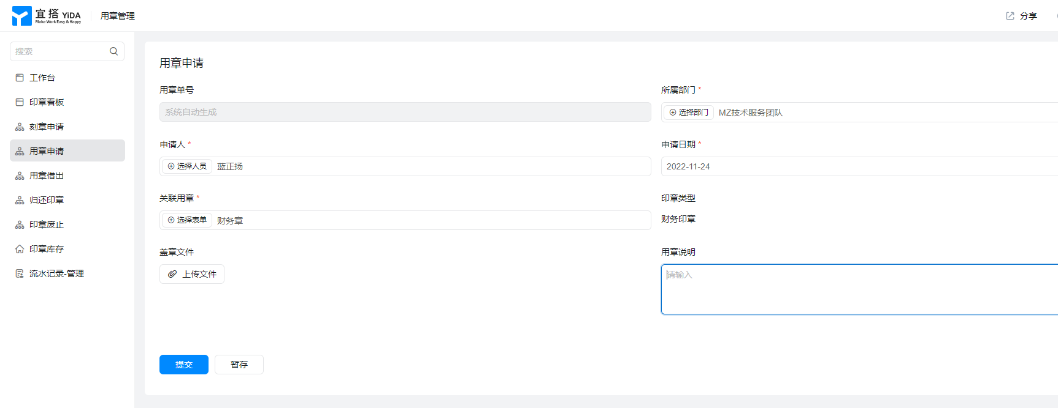

用章借出：借出闲置印章

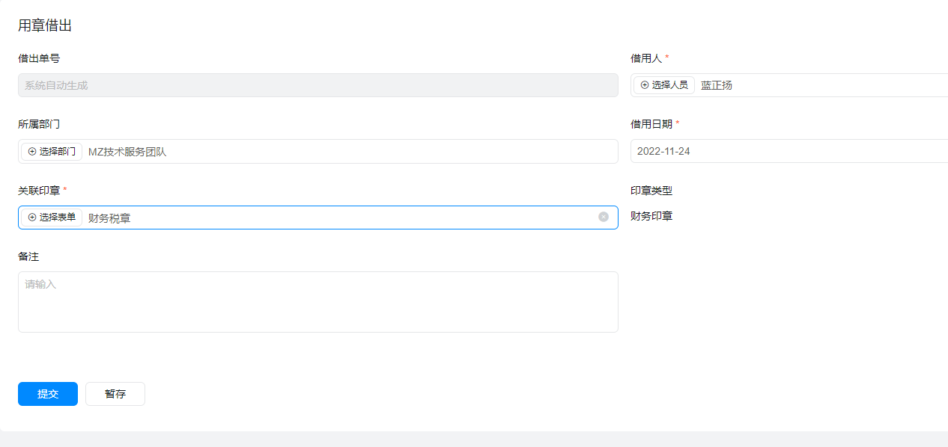

用印归还：关联本人借出的印章进行归还

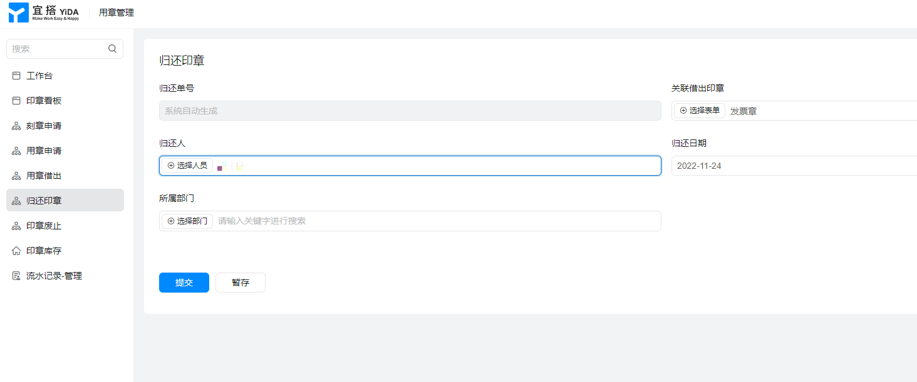

用印废止：关联失效印章进行废止

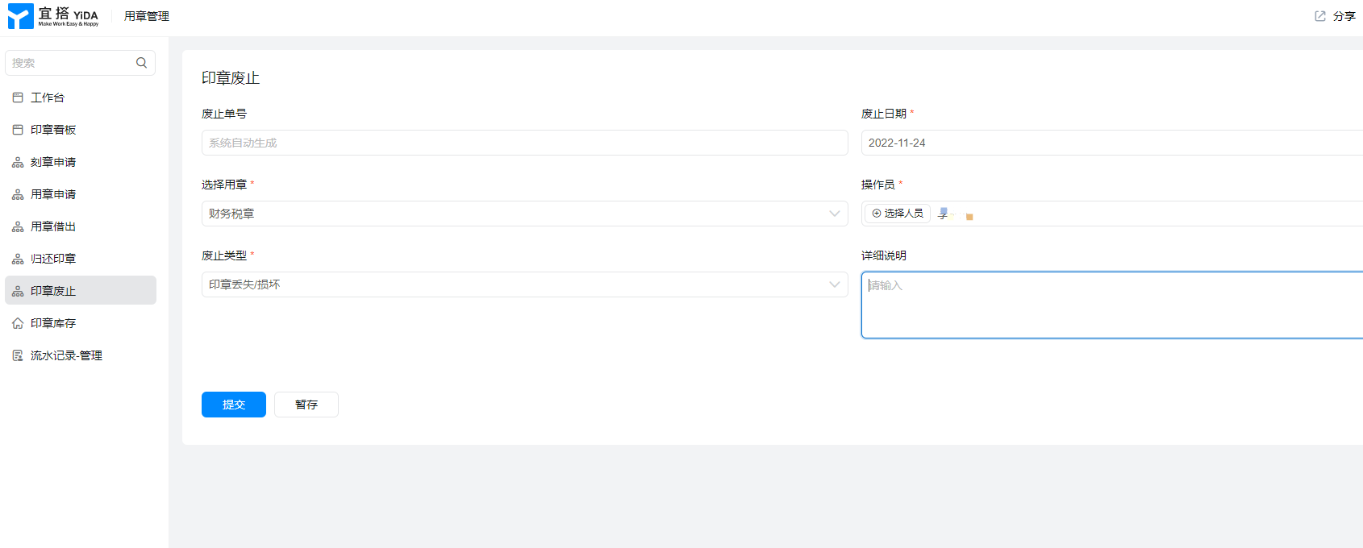

用印库：印章的闲置情况

